Gyermekimák

mű a Pázmány Péter Elektronikus Könyvtár (PPEK)
– a magyarnyelvű keresztény irodalom tárháza – állományában.

Bővebb felvilágosításért és a könyvtárral kapcsolatos legfrissebb hírekért
látogassa meg a http://www.ppek.hu internetes címet.

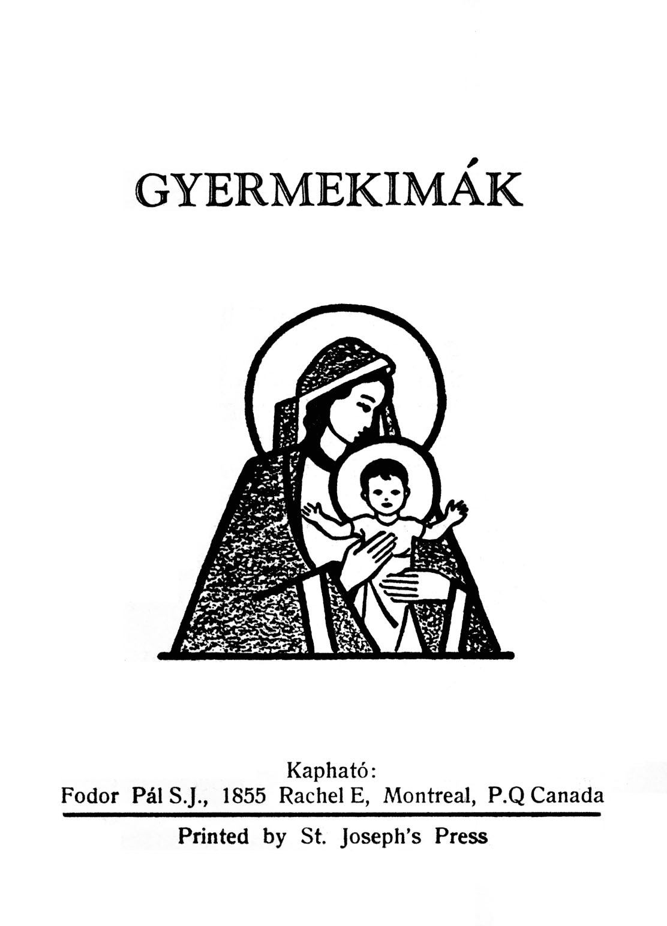

Impresszum

Gyermekimák

Imprimi potest.
Hamilton, Ont., die 5 Februarii 1955.
P. V. Reisz S. J. Vicepraep. Prov. Hung.
Cum permissu Superiorum.

____________________

A könyv elektronikus változata

Ez a publikáció az azonos című füzet elektronikus változata. A füzet 1955-ben jelent meg az emigrációban, Kanadában.

Tartalomjegyzék
Impresszum 2
Tartalomjegyzék 3
A gyermek szeret imádkozni 4
Keresztvetés 4
Reggeli imádság 4
Esti imádság 4
Esti imádság kisebbeknek 5
Szentséglátogatáskor 5
Evés előtt 5
Evés után 6
Jézus Szent Szívéhez 6
Az ártatlanság megőrzéséért 6
A keresztfa előtt 6
Kísértés idején 6
A szülőkért 6

A gyermek szeret imádkozni
Lelke tiszta, a jónak nagyon tud örülni.
Jézus is várja szívüket: „Engedjétek hozzám a kisdedeket, mert övék a mennyek országa.”
Ezért tanulja meg minél korábban az imádságokat a gyermek. Először a keresztvetést, azután a reggeli-esti imát, majd a többit. Otthon a feszület vagy szentkép előtt, templomban az oltár előtt imádkozzék. Térdelve, összetett kézzel.
A szülők is imádkozzanak vele. Vagy ha nem lehetnének ott, kérdezzék meg később, hogy szépen imádkozott-e.
Imádsággal legyen átszőve minden gyerek élete, hogy a názáreti gyermek Jézus példájára növekedhessenek „bölcsességben, korban és kedvességben Isten és az emberek – különösen szüleik – előtt”.

Keresztvetés
Az Atyának és Fiúnak és Szentlélek Istennek nevében. Amen.

Reggeli imádság
Szívem első gondolatja
Hozzád száll föl, Istenem!
Te őriztél meg az éjjel,
Maradj ma is énvelem!

Téged áldlak és imádlak,
Mint szerető gyermeked;
Szívem csakis azt akarja,
Ami kedves teneked.

Édes Jézus, add kegyelmed
S őrizz engem szüntelen,
Hogy egész nap neked éljek
Tiszta szívvel, bűntelen.

Szűz Mária, Jézus anyja,
Te mindnyájunk anyja vagy!
Oltalmazz meg minden bajtól,
Kísértésben el ne hagyj!
Amen.

Esti imádság
Ó édes Istenem!
Hálát rebeg lelkem,
Hogy egész napon át
Úgy szerettél engem.

Bánom sok vétkemet;
Szent Fiadnak vére
Mossa meg kegyesen
Szívemet fehérre!

Virrasszon felettem
Gondviselő szemed:
Kérlek, óvd ez éjjel
Testemet, lelkemet.

Szűz Anyám s őrangyal,
Legyetek énvelem!
Ha ti rám vigyáztok,
Nyugodt lesz éjjelem.
Amen.

Esti imádság kisebbeknek
Én Istenem, jó Istenem,
Becsukódik már a szemem,
De a Tied nyitva, Atyám,
Amíg alszom, vigyázz reám.

Vigyázz az én szüleimre,
Meg a jó testvéreimre,
Mikor a nap újra felkel,
Csókolhassuk egymást reggel.
Amen.

Szentséglátogatáskor
Jézuska, Jézuska figyelj most reám,
Kis szívem, hű szívem szeret igazán.
Szívemet egészen Neked adom,
Szeress Te is engemet nagyon-nagyon.

Jézuska köszönök és hazamegyek.
Segíts, hogy otthon is mindig jó legyek.
Neked itt egyedül rossz lesz nagyon,
Azért a kis szívemet Nálad hagyom.

Evés előtt
Uram Jézus, légy vendégünk,
Áldd meg amit adtál nekünk.
Amen.

Evés után
Aki ételt-italt adott,
Annak neve legyen áldott.
Amen.

Jézus Szent Szívéhez
Szeretsz engem, Jézus Szíve,
Értem ontád véredet;
Szerelmedért hőn szeretlek,
S áldlak érte tégedet!
Amen.

Az ártatlanság megőrzéséért
Tisztaságnak drága gyöngye,
Mária, te jó Anyám,
Hogy szívemet bűn ne érje,
Gondos szemmel nézz reám!
Amen.

A keresztfa előtt
Átölelem keresztedet
Jézusom, szerelmem!
Adj kereszted által egykor
Üdvösséget nyernem!

Kísértés idején
Lát az édes Jézus,
Lát áldott szűz Anyám:
Jóságos szívüket
Mennyire bántanám!

A szülőkért
Jó Isten, te adtál nekem
Szerető szülőket,
Jóságukért oltalmazzad
S áldd meg, kérlek, őket!

Add, hogy mindig úgy szeressem
Mint te szűz anyádat,
Add, hogy sohse érje őket
Miattam a bánat!

